**Revisión y Versiones**

|  |  |  |  |
| --- | --- | --- | --- |
| **Nombres y Apellidos** | **Versión  Aprobada** | **Cargo** | **Fecha** |
| Marco Antonio González | 1.0 | Desarrollador Junior |  |
| José Manuel Pájaro | 1.0 | Desarrollador Junior |  |
| Omar Moreno | 1.0 | Líder Técnico |  |
|  |  |  |  |

**Control de Cambios**

|  |  |  |  |
| --- | --- | --- | --- |
| **Fecha** | **Autor** | **Versión** | **Descripción del cambio** |
|  |  |  |  |
|  |  |  |  |
|  |  |  |  |
|  |  |  |  |
|  |  |  |  |

**Tabla de Contenido**

1. Objetivo 3

2. Usuario y contraseña 3

3. Endpoint Login 3

3.1. Parámetros de entrada 3

3.2 Ejemplo JSON de entrada 4

3.3 Respuesta 4

3.4. Ejemplo JSON de respuesta 4

4. Endpoint de obtención de la url 4

4.1. Parámetros de entrada 5

4.2 Ejemplo JSON de entrada 5

4.3 Respuesta 6

4.4 Ejemplo JSON de respuesta 6

5. Endpoint de match 7

5.1. Parámetros de entrada 7

5.2. Ejemplo JSON de entrada 8

5.3. Respuesta 9

5.4. Ejemplo JSON de respuesta 10

6. Aprobación del documento. 10

# Objetivo

Describir de manera técnica y detallada el consumo de los servicios de IDENTY.

# Usuario y contraseña

Para poder consumir los servicios y generar un token es necesario solicitar un usuario y una contraseña.

# 

# 3. Endpoint Login

Todas las operaciones POST deben consumir un token el cual será generado a través del servicio login (ingresando usuario y contraseña previamente solicitados) y este debe ser ingresado al momento de consumir cada servicio.

**AMBIENTE: Producción**

**URL Servicio:** <https://cotejoselfie-core.gse.com.co/BackLogin/users/login>

# 3.1. Parámetros de entrada

Objeto JSON que debe cumplir con los siguientes atributos:

|  |  |  |  |  |
| --- | --- | --- | --- | --- |
| Nombre | Tipo | Tamaño | Obligatorio | Descripción |
| email | String | 30 | Si | Usuario para el acceso a  Identy entregado por GSE |
| password | String | 30 | Si | Clave del usuario para el acceso a GSE |

# 3.2 Ejemplo JSON de entrada

# 3.3 Respuesta

Como respuesta de la operación se va a devolver un (Código 200 - Inicio de Sesión Exitoso) un JSON con la siguiente estructura:

|  |  |  |  |
| --- | --- | --- | --- |
| Nombre | Tipo | Tamaño | Descripción |
| accesToken | String |  | Cadena con el token de tipo JWT |

# 3.4. Ejemplo JSON de respuesta

El siguiente es un ejemplo JSON con el formato token de un response:

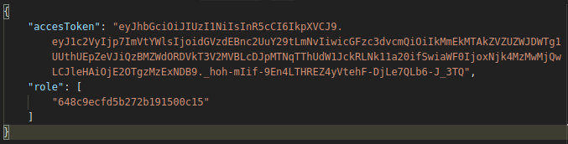

# Endpoint de obtención de la url

Operación POST que genera la url para redirección e inicio del flujo del cotejo de validación facial contra documento de identidad.

**AMBIENTE: Producción**

**URL Servicio**: <https://cotejoselfie-core.gse.com.co/BackLogin/management/url>

# Parámetros de entrada

Objeto JSON que debe cumplir con los siguientes atributos:

|  |  |  |  |  |
| --- | --- | --- | --- | --- |
| Nombre | Tipo | Tamaño | Obligatorio | Descripción |
| urlSuccess | String |  | Si | Url de redirección para cuando el proceso haya finalizado exitosamente |
| urlError | String |  | Si | Url de redirección para cuando la validación de identidad sea errónea |
| typeDocument | String | 2 | Si | Tipo de documento del usuario: tipos de documentos validos: CC, CE, PA |

# Ejemplo JSON de entrada

# Respuesta

Como respuesta de la operación se va a devolver un (Código 200 - Redirección Exitosa) un JSON con la siguiente estructura:

|  |  |  |  |
| --- | --- | --- | --- |
| Nombre | Tipo | Tamaño | Descripción |
| result | Object |  | Resultado de la generación de la url |
| redirect | String | max | Url para consumo del servicio de cotejo de validación de identidad. |

# Ejemplo JSON de respuesta

El siguiente es un ejemplo JSON con el response de la petición.

# Endpoint de match

Operación POST que hace la comparación de la imagen del documento de identidad, contra la imagen selfie.

**AMBIENTE: Producción**

**URL Servicio**: <https://qa-identy-web-api.gse.com.co/api/v1/matchWithSelfie>

# Parámetros de entrada

Objeto JSON que debe cumplir con los siguientes atributos:

|  |  |  |  |  |
| --- | --- | --- | --- | --- |
| Nombre | Tipo | Tamaño | Obligatorio | Descripción |
| image | Object |  | Si | Es un objeto tomado desde la captura al documento de identidad |
| template | String | max | Si | Es la imagen tomada en base64 |
| format | String | 2 | Si | Es la extensión de la imagen que se envía, preferiblemente png. |
| imageToVerifyAgainst | Object |  | Si | Es un objeto tomado desde la captura selfie del usuario. |
| template | String | max | Si | Es la imagen tomada en base64 |
| format | enum | 2 | Si | Es la extensión de la imagen que se envía, preferiblemente png. |
| level | enum | 3 | Si | Es un string que puede variar entre high, medium, low, corresponde al nivel de seguridad o restricción |

# Ejemplo JSON de entrada

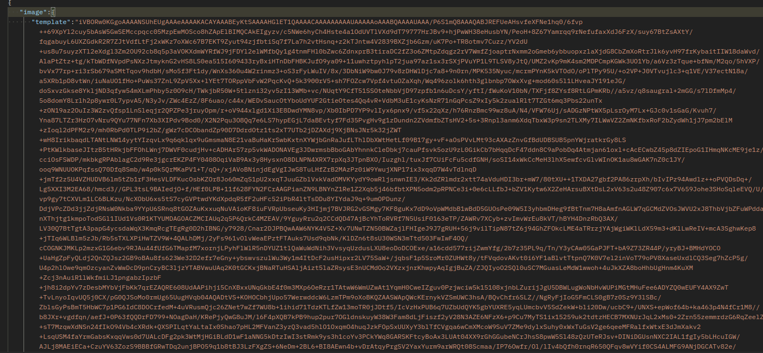

# Respuesta

Como respuesta de la operación se va a devolver un (Código 200 - Redirección Exitosa) un JSON con la siguiente estructura:

|  |  |  |  |
| --- | --- | --- | --- |
| Nombre | Tipo | Tamaño | Descripción |
| code | Number |  | El código de respuesta que envío el sdk |
| feedbackCode | String | max | Código para saber cuál fue la operación que se realizó |
| Score | Number |  | Da una puntuación para verificar que tan similar es |
| similarityScore | Number |  | Es un porcentaje con respecto a la puntuación de similaridad. |
| possibleMatch | Boolean |  | Dice si coincide la imagen del documento con la imagen selfie |
| multipleFacesImage | Boolean |  | Es por si aparecen múltiples caras dentro de la imagen del documento. |
| multipleFacesImageToVerifyAgainst | Boolean |  | Es por si aparecen múltiples caras dentro de la imagen de la selfie. |

# Ejemplo JSON de respuesta

El siguiente es un ejemplo JSON con el response de la petición.

# Aprobación del documento.

Corresponde al registro de los nombres, cargos o roles de todas las personas que participaron en la elaboración, revisión y aprobación del documento.

Para el campo de Aprobó se registrará únicamente el nombre y cargo del Líder del proceso al cual pertenece el documento.

|  |  |  |  |  |  |
| --- | --- | --- | --- | --- | --- |
|  | **Elaboró** | **Revisó** | **Revisó** | **Aprobó** | **Aprobó** |
| **Nombre** | Leidi Bernal | Marco González | José Pájaro | Omar Moreno |  |
| **Cargo/Rol** | Documentador Técnico | Desarrollador | Desarrollador | Líder Técnico | Arquitecto de seguridad |
| **Firma** |  |  |  |  |  |

Las firmas arriba indican una aceptación y entendimiento del propósito y contenido de este documento por todos los que firman.

Firmando este documento, todos acuerdan que este documento se denominará Catálogo de Servicios de Identy**.**

Al presente documento se le dará trámite para solicitar su aprobación.